ハノーバー専科大学第4学部とのダブル・マスター・ディグリープログラム
【概要資料】

（１）はじめに
本プログラムの参加を希望する学生は，志望する本学博士前期課程の指導教員，及び，ハノーバー専科大学第4学部の指導教員と修士論文の研究テーマや研究活動計画について，本プログラムに応募をする前に十分に相談しておく必要があります．

（２）各大学の修了条件
広島市立大学 30単位 ＋ 修士論文
ハノーバー専科大学 120CR（30CR×4セメスタ，4セメスタは修士論文のみで30CR）
1授業6CR（講義＋演習），1プロジェクト12CR，1セミナー6CR，修士論文30CR

（３）講義履修計画
本学で修得した専門科目28単位の内講義科目20単位を単位互換により60CR，修士論文を30CR，ハノーバー専科大学で30CR修得することにより，ハノーバー専科大学から学位を受けることができます．

（４）履修スケジュール
広島市立学生の履修スケジュールは，原則として、以下の通りとなります．
1セメ：4月1日～8月中旬
2セメ：10月1日～2月中旬（ハノーバー滞在）※9月初旬から2月末までハノーバーに滞在
3セメ：4月1日～8月中旬
4セメ：10月1日～2月中旬

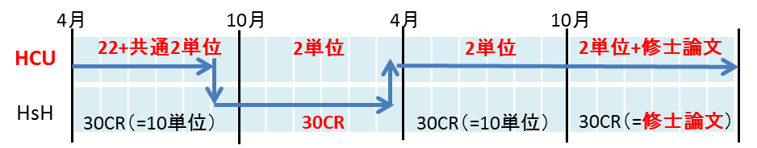
（赤字の単位数分の授業を各大学で単位取得し，黒字の単位数分を単位互換により取得する）

 | HCU | HsH
1セメスタ | 専門科目20単位（講義科目），  特別演習I，共通科目2単位
2セメスタ  （HsH滞在） | 特別演習II | 専門科目30CR
3セメスタ | 特別演習III
4セメスタ | 特別演習IV，修士論文（英語）提出 | 修士論文（英語）提出
※専門科目20単位は夏季休暇中（集中講義）及び3，4セメスタと分けて履修可能です．
※ただし、双方の指導教員との相談により滞在期間を変更することが可能です．

（５）ハノーバー専科大学で受講する講義
広島市立大学学生は，ハノーバー滞在中の第2セメスタに，ハノーバー専科大学において，２授業（6CR×2），プロジェクト（12CR），セミナー（6CR）を履修し，すべての単位を修得する必要があります．
シラバスは以下のURLから取得可能です
https://f4.hs-hannover.de/studium/master-studiengaenge/angewandte-informatik-min/

（６）修士論文
修士論文の指導教員は2名（各大学1名）とし，英語で作成します．

（７）その他
万が一，ハノーバー専科大学での授業単位が修得できなくても，留年することなく，本学から学位を受けることができます．

